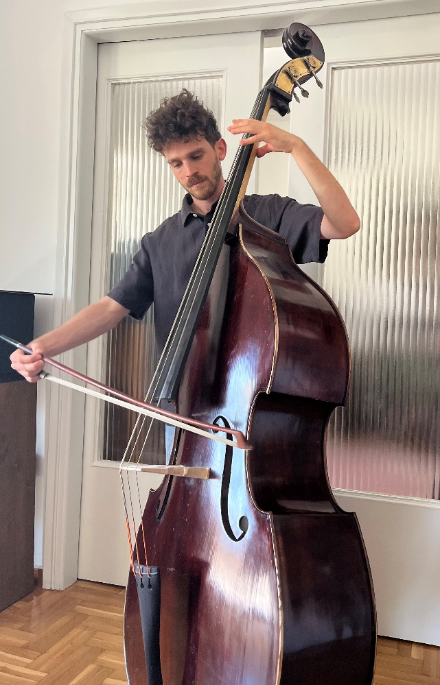
Ο Νίκος Λιάσκος είναι διπλωµατούχος Κοντραµπάσου (Μουσικοί Ορίζοντες, τάξη Νίκου Τσουκαλά), πτυχιούχος Ειδικού αρµονίας (Ορφείο Ωδείο Αθηνών, τάξη Χρήστου Αλεξόπουλου), κάτοχος Μεταπτυχιακού στην σύνθεση για τον κινηµατογράφο, το θέατρο και τις τέχνες των παραστάσεων (Ιόνιο πανεπιστήµιο) και έχει παρακολουθήσει το εργαστήριο σύνθεσης του Εθνικού Θεάτρου µε εισηγητή τον Κορνήλιο Σελαµσή.

Έχει συµµετάσχει σε µουσικές, θεατρικές, χορευτικές παραστάσεις και performance ως µουσικός επι σκηνής, συνθέτης και performer, σε πολλούς χώρους της αθηναϊκής (Εθνικό Θέατρο, θέατρο Σφενδόνη κλπ) και όχι µόνο σκηνης, έχει συνθέσει µουσική για διάφορες ταινίες που έχουν συµµετάσχει σε πολλά εθνικά και διεθνή φεστιβάλ (φεστιβάλ Δράµας, Νύχτες Πρεµιέρας κλπ) καθώς και κυκλοφορεί ηλεκτρονική µουσική στο διαδύκτυο.

